特集： グループホーム「ホルトノキ」訪問レポート
社会福祉法人つむぎ ～つむぎホーム～

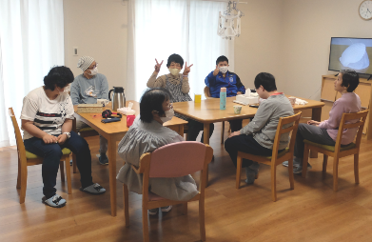
小川町に障がい者グループホーム「ホルトノキ」が新規開設との情報があり、訪問しました。真新しい建物や充実した設備と入居者の皆さん（右の写真）の明るい笑顔が印象的でした。建物の裏には小さな用水があり、夜になると居室の窓からホタルが見られるそうです。
構想から2年で開設にこぎつけられた施設長の岡田眞人さんに案内していただきました。

■開設の経緯について教えてください
・小平の施設が老朽化してきたこと
2011年に小平（美園町）の民間アパートを借りてグループホームを開設し、運営していました。高齢化や障がいの重度化によりトイレや浴室が狭く使いにくくなってきたこと、夜間の職員複数体制の運営が必要になってきたことなどから、新しいホームを作りたいと思っていました。

・適当な土地の提供があったこと
不動産屋さんに相談していたところ、2年前にグループホームを建設して貸してもよいという大家さんを紹介していただきました。具体的な計画をお話して大家さんの敷地に平屋のグループホーム2棟を建ててもらい、25年契約で貸していただけることになりました。念願が叶い今年の3月に開設することができました。

・グループホームのニーズが高かったこと
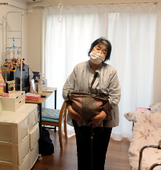
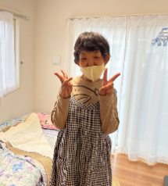
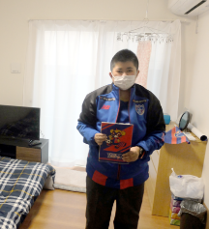
母体となる作業所には、親が高齢化して将来自宅での生活が難しくなると予想される方などのニーズが高まっていました。その他地域からは、お母さんが急死されて介護者がいなくなってしまった方等が入居されています。
飯田さん
伊藤さん

入居中の方々に居室を紹介していただきました。飯田さんはFC東京の熱心なサポーターです。伊藤さんの部屋からホタルが見えるそうです。秋山さんにはご自分で作った裂き織りのバッグを披露していただきました。
■ 職員募集はどのようにされましたか？
開設に合わせていろいろな方法で求人を行いました。夕食だけを作る担当とか、柔軟な働き方で運営するようにしていますので、職員はほぼ倍の12～13人になりました。

■ 隣の建物はどのような施設ですか？
「マツリカ」という施設で、こちらよりも障がいの重い方たちが利用しています。定員は6名で半数が車いすを利用しています。ショートステイの部屋もあります。
２つの施設を隣接して運営することで、夜間の勤務体制が組みやすくなりました。

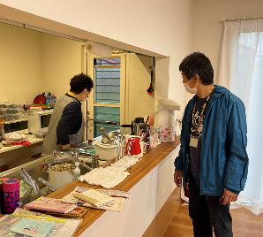
■ 入居費用について
宿泊及び食事の費用は自己負担をお願いしています。職員の人件費などの運営費は主に国・都・市からの補助金を充てています。
岡田施設長と職員

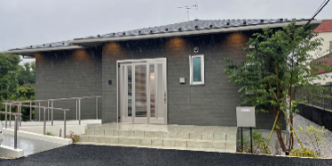
■ 施設名の由来は？
母体となる「おだまき」は植物の名前なので、職員から植物の名前にしようという提案がありました。「ホルトノキ」は九州などでよく見られる花の咲く木で、花言葉は「夫婦の愛」、「マツリカ」（茉莉花）はジャスミンの一種で「優美」などの花言葉があります。
秋山さん
施設 全景

■ 問合せ先
社会福祉法人つむぎ おだまき
岡田施設長 （042-346-4530）

（文責 橋本、由井）

